Sondernettopreise 2015
 | Produit | Description | Prix CHF
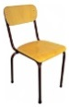 | CHRO2 | Holz-Stapelstuhl  Höhe 81cm, Breite 52cm, Tiefe 43cm | CHF 16.90
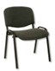 | ISO001 | Polster-Stapelsthul, anthrazit  Höhe 82cm, Breite 55cm, Tiefe 60cm | CHF 19.95
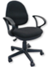 | SI-POLO-002 | Bürodrehstuhl, hohe Rückenlehne, anthrazit  Höhe 115cm, Breite 64cm, Tiefe 60cm | CHF 60.60
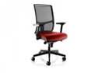 | SIC044 | Ergonomischer Stuhl mit Leistung Fähigen synchronmechanik mit Armlehnen und Rückenlehne mit Netzbezug Farbe Schwarz Grundlage Lendenunterstützung regulierbar - Schwarze Füsse  Höhe 113.5cm, Breite 70.5cm, Tiefe 77cm | CHF 361.50
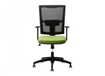 | SUC024 | Ergonomischer Stuhl mit Leistung Fähigen synchronmechanik mit Armlehnen Rückenlehne mit Netzbezug Farbe Schwarz – Schwarze Füsse  Höhe 106.5cm, Breite 65cm, Tiefe 63.5cm | CHF 185.45
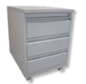 | MPGS3 | Rollcontainer gross mit Holz-Top, 3 Schubladen,  Tiefe 60cm, Breite 46cm, Höhe 62cm | CHF 124.95
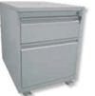 | MPGS2 | Rollcontainer gross mit Holz-Top, 2 Schubladen  Tiefe 60cm, Breite 46cm, Höhe 62cm | CHF 124.95
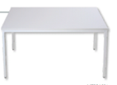 | MTBR128 | Tisch, Masse 80x120cm, Höhe 75cm  Tischplatte grau – Gestell grau | CHF 68.50
 | MTBR148 | Tisch, Masse 80x140cm, Höhe 75cm  Tischplatte grau – Gestell grau | CHF 76.75
 | MTBR168 | Tisch, Masse 80x160cm, Höhe 75cm  Tischplatte grau – Gestell grau | CHF 81.75
 | MTBR188 | Tisch, Masse 80x180cm, Höhe 75cm  Tischplatte grau, Gestell grau | CHF 94.60
 | MTBR208 | Tisch, Masse 80x200cm, Höhe 75cm  Tischplatte grau, Gestell grau | CHF 105.50
 | MTBR210 | Tisch, Masse 100x200cm, Höhe 75cm  Tischplatte grau – Gestell grau | CHF 117.60
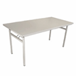 | FTBSH168 | Klapptisch H Füsse,  Masse 80x160cm, Höhe 75cm | CHF 113.65
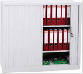 | SDC101040 | Rolladenschrank, 3 Ordnerhöhen,  Tiefe 40cm, Breite 100cm, Höhe 105cm | CHF 244.70
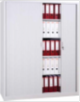 | SDC1912 | Rolladenschrank, 5 Ordnerhöhen,  Tiefe 45cm, Breite 120cm, Höhe 195cm | CHF 308.70
 | SLC0712 | Schiebetürenschrank,  Tiefe 42cm, Breite 120cm, Höhe 75cm,  Korpus grau – Türen grau | CHF 170.90
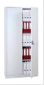 | FLC18 | Aktenschrank mit Flügeltüren  Tiefe 38cm, Breite 80cm, Höhe 180cm  Korpus grau | CHF 146.65
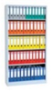 | BKC18 | Aktenregal ohne Tür  Tiefe 38cm, Breite 80cm, Höhe 180cm  Korpus grau | CHF 132.65
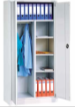 | UNC18 | Kleider – Aktenschrank  Tiefe 50cm, Breite 80cm, Höhe 180cm  Korpus grau – Türen grau | CHF 196.50
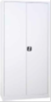 | FLC19 | Aktenschrank mit Flügeltüren  Tiefe 42cm, Breite 92cm, Höhe 195cm  Korpus grau – Türen grau | CHF 192.15
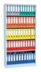 | BKC19 | Aktenregal ohne Tür  Tiefe 42cm, Breite 92cm, Höhe 195cm  Korpus grau | CHF 178.15
 | UNC19 | Kleider – Aktenschrank,  Tiefe 42cm, Breite 92cm, Höhe 195cm,  Korpus grau – Türen grau | CHF 224.00
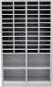 | MCP214 | Metall Pläne Schrank / 48 Feldern / 4 grosse Feldern  Tiefe 40cm, Breite 100cm, Höhe 200cm | CHF 424.05
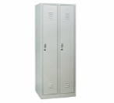 | WRC21860 7035 | Reihenspind, 2 Abteile, 2 Metall-Drehriegel,  Breite 60cm, Höhe 180cm, Tiefe 50cm  Korpus grau – Türen grau | CHF 164.85
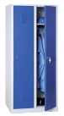 | WRC21860 5010 | Reihenspind, 2 Abteile, 2 Metall-Drehrigel,  Breite 60cm, Höhe 180cm, Tiefe 50cm  Korpus grau – Türen blau | CHF 164.85
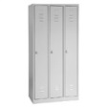 | WRC31890 7035 | Reihenspind, 3 Abteile, 3 Metall-Drehriegel,  Breite 90cm, Höhe 180cm, Tiefe 50cm  Korpus grau – Türen blau | CHF 203.60
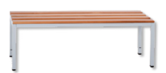 | SRB160 | Garderobenbank, Länge 160cm | CHF 90.75
 | SRB200 | Garderobenbank, Länge 200cm | CHF 105.15
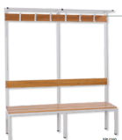 | SBU200 | Garderobenbank mit Garderobenleiste und Schuhrost, einseitig, zerlegte Ausführung,  Länge 200cm | CHF 153.80
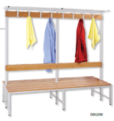 | DBU200 | Garderobenbank mit Garderobenleiste und Schuhrost, doppelseitig, zerlegte Ausführung,  Länge 200cm | CHF 322.45
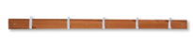 | STH10196 | Kleiderhakenleiste, 10 Haken | CHF 63.80
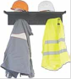 | HNG6 | Metall Wand Tragmantel mit Tablett / Traghut / 6 Hacken  Tiefe 24cm, Breite 22cm, Höhe 81cm | CHF 41.05
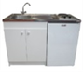 | RE-KI-020 | Kombiküche, inkl. Spülbecken mit Ab und Überlanfgarnitur, 130l Kühlschrank mit 4* Gefrierfach, 2 Kochfelder, zerlegt,  Tiefe 60cm, Breite 120cm, Höhe 87cm | CHF 575.05
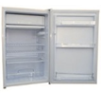 | BC-130 | Kühlschrank 130l Fassungsvermögen, Energieklasse A+, ohne Gefrierfach  Tiefe 57cm, Breite 56cm, Höhe 85cm | CHF 174.90
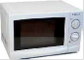 | EL-MO-007 | Mikrowelle 700W 7 - 20 Liter  Höhe 26cm, Breite 44cm, Tiefe 34cm | CHF 57.30

